МОУ Лицей №130 имени академика М.А.Лаврентьева, Новосибирск, 2006
Школьный проект «Гравитационные взаимодействия».

ЗАДАНИЕ 2

1. С какой минимальной скоростью относительно земли и под каким углом к горизонту должен прыгнуть жук массы m с края первоначально неподвижной соломинки массы М и длины l, чтобы попасть на другой ее конец? Трением соломинки о землю пренебречь.
2. Шар влетает со скоростью U₀ под углом α=120° в поток песчинок, которые двигаются с одинаковыми скоростями и прилипают к шару при столкновении. После пробивания потока шар вылетел со скоростью U₁ в 4 раза меньше начальной и под углом α=90° к потоку. Какова скорость песчинок и сколько их прилипло к шару, если масса песчинки в 10⁴ раз меньше массы шара? Влиянием силы тяжести пренебречь. |  | 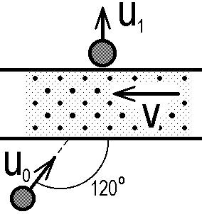
3. Движущиеся параллельно со скоростями U₀ атомные ядра в пучке самопроизвольно делятся на две части одинаковой массы. Максимальная скорость осколков, движущихся в направлении пучка, равна U₁>2U₀. Найдите для неподвижного наблюдателя зависимость модуля скорости осколков от угла, образованного векторами скоростей осколками ядра.
4. Тонкую нить начинают вытягивать из клубка за конец с постоянной скоростью V вертикально вверх. С какой силой приходится тянуть нить в тот момент, когда длина вытянутой части L? Масса единицы длины нити ρ. Размерами клубка по сравнению с длиной нити пренебречь.
5. К невесомой нерастяжимой нити, перекинутой через невесомый блок, подвешен груз массы М. По нити, к другому ее концу, скользит с трением шайба массы m, имея ускорение a₀ относительно нити. Найдите силу трения шайбы о нить. Какой должна быть масса груза, чтобы шайба поднималась? |  |  | 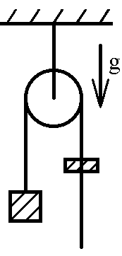
6. Найти ускорение подставки массы М, движущейся по вертикальной стенке вверх под действием силы F. Грузы m₁ и m₂ связаны невесомой нерастяжимой нитью, трения между грузами и подставкой нет, а коэффициент трения подставки о стенку μ. |  |  | 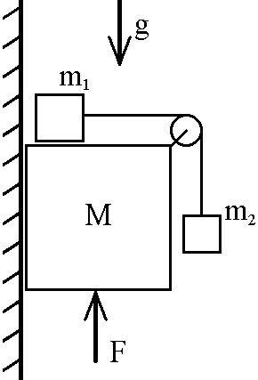
7. Маленький кубик массы m начинает скользить вниз без начальной скорости с вершины незакрепленного тела массы М с закруглением радиуса R, как показано на рисунке, и затем на горизонтальном участке налетает на пружину жесткости k. Найдите максимальную скорость тела и силу, действующую на кубик в момент перехода на горизонтальный участок. | 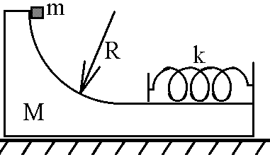
8. С какой силой действует на вертикальную стенку и пол гантель, когда ее ось составляет угол α с вертикалью. Гантель - жесткий невесомый стержень длины L, на концах которого находятся маленькие шарики массы m, начинает свое движение из вертикального положения, причем верхнему шарику была толчком сообщена горизонтальная скорость V. Трения о пол и стенку нет. | 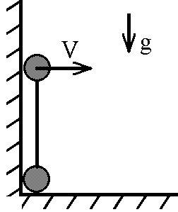
9. Найдите угол отскока кирпича массы М после удара плашмя о горизонтальную плоскость, если ему была, сообщена горизонтальная скорость V. Известно, что после удара кирпич поднялся на прежнюю высоту H. Коэффициент трения кирпича о плоскость μ. | 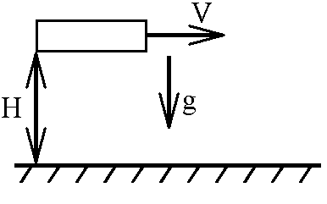
10. Найдите установившуюся скорость движения прямоугольного клина с углом наклона α по гладкой горизонтальной плоскости, если на клин однородным потоком падает вертикальный дождь из шариков. Каждый шарик соударяется с клином абсолютно упруго и только один раз. Между собой шарики не взаимодействуют. | 